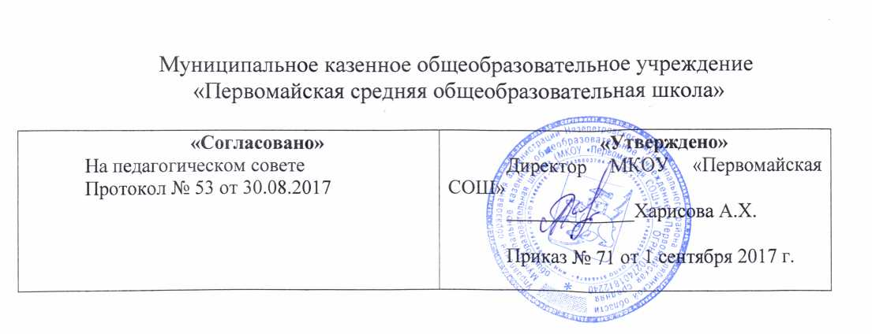

**РАБОЧАЯ ПРОГРАММА**

**По учебному курсу «Химия» 10 класс**

учитель первой квалификационной категории

Тихонова Виктория Юрьевна

п. Кедровый

2017 г.

**Пояснительная записка**

Рабочая программа по химии в 10 классе составлена на основе авторской программы «Химия. 10» О.С.Габриеляна, издательство «Дрофа» 2004г; тематического планирования учебного материала по органической химии (1час в неделю, общее число часов по курсу – 34),соответствующего стандарту среднего общего образования (базовый уровень), автор О.С.Габриелян, издательство «Дрофа» 2005г;с учётом примерной программы среднего (полного) общего образования по химии (базовый уровень). Программа используется без изменений её содержания, но с уменьшением практических работ до трёх в соответствии с рекомендациями автора. Учебная деятельность осуществляется при использовании учебно-методического комплекта О.С. Габриеляна «Химия.10».

* Химия. 10 класс: Учеб. для общеобразоват. Учреждений/ О.С. Габриелян.-М.: Дрофа.- 304с.
* Габриелян О.С., Остроумов И.Г., Остроумова Е.Е. Органическая химия в тестах, задах, упражнениях. 10класс: учеб. Пособие для общеобразоват. учреждений. –М.: Дрофа,2003.- 400с.
* Химия.10класс: Контрольные и проверочные работы к учебнику Габриеляна О.С. «Химия. 10»/ О.С. Габриелян. П.Н. Березкин, А.А. Ушакова и др.- М.: Дрофа, 2003.-128с.
* Габриелян О.С., Остроумов И.Г. Химия. 10 класс: Настольная книга учителя.- М.: Дрофа,2004.- 480с.

Программа рассчитана на 34 часа (1час в неделю).

**ТЕМАТИЧЕСКОЕ ПЛАНИРОВАНИЕ ПО ХИМИИ 10 КЛАСС.**

**1час в неделю; всего 34ч.**

|  |  |  |  |
| --- | --- | --- | --- |
| **НАИМЕНОВАНИЕ ТЕМЫ** | **ВСЕГО ЧАСОВ** | **ПРАКТИЧЕСКИЕ**  **РАБОТЫ** | **КОНТРОЛЬНЫЕ**  **РАБОТЫ** |
| **Введение** | **2** |  |  |
| **1. Строение и классификация органических соединений.. Химические реакции в органической химии.** | **4** |  | Контрольная работа№1 **Строение и классификация органических соединений. Химические реакции в органической химии.** |
| **2. Углеводороды.** | **11** | **№1.Качественный анализ органических соединений.** | Контрольная работа №2 **Углеводороды.** |
| **3. Кислородсодержащие соединения.** | **9** | **№2.Спирты.** | Контрольная работа №3 **Спирты, фенолы, альдегиды и кетоны** |
| **4. Азотсодержащие соединения.**  **Полимеры.** | **5** | **№3. Распознание пластмасс и волокон.** |  |
| **5. Химия и жизнь** | **3** |  | **Итоговая контрольная работа за курс органической химии.** |

|  |  |  |  |
| --- | --- | --- | --- |
| **№**  **п/п**  **дата** | **Наименование разделов и тем** | **эксперимент** | **Дом. зад.** |
|  | Введение. 2 часа |  |  |
| 1 | Предмет органической химии. Место и роль органической химии в системе наук о природе. Теория строения органических соединений А.М. Бутлерова | Д.О.:коллекции органических веществ, материалов и изделий из них.  Модели молекул.  Взаимодействие натрия с этанолом и отсутствие взаимодействия с диэтиловым эфиром. | § 1,2 |
| 2 | Строение атома углерода. Валентные состояния атома углерода. | Д.О.:шаростержневые и объёмные модели молекул метана, этилена, азота, воды. | § 3,4 |
|  | **Тема1. Строение и классификация органических соединений. Химические реакции в органической химии. 4 часа.** |  |  |
| 3 | Классификация органических соединений. |  | § 5 |
| 4 | Основы номенклатуры органических соединений. Изомерия в органической химии и её виды. |  | § 5,6 |
| 5 | Типы химических реакций в органической химии. Реакции присоединения, замещения, отщепления и изомеризации. | Д.О.: обесцвечивание бромной воды этиленом, ацетиленом. Получение этилена и этанола. | § 8 |
| 6 | **Контрольная работа№1**. Строение и классификация органических соединений. Химические реакции в органической химии. |  |  |

**Календарно-тематический план.**

|  |  |  |  |
| --- | --- | --- | --- |
| **№**  **п/п**  **дата** | **Наименование разделов и тем** | **эксперимент** | **Дом. зад.** |
|  | **Тема 2.Углеводороды. 11 часов** |  |  |
| 7 | Природные источники углеводородов. Нефть, природный газ, каменный уголь. |  | § 10 |
| 8 | Алканы строение, номенклатура, получение и свойства. |  | § 11 |
| 9 | Качественный анализ органических соединений. | **Практическая работа №1.** |  |
| 10 | Алкены строение, номенклатура, получение и свойства. |  | § 12 |
| 11 | Алкины строение, номенклатура, получение и свойства. |  | § 13 |
| 12 | Алкадиены строение молекул, изомерия и номенклатура. Химические свойства. |  | § 14 |
| 13 | Циклоалканы строение, номенклатура, изомерия и свойства. |  | § 11 |
| 14 | Ароматические углеводороды ( арены). Строение молекулы бензола. | Д.О.: шаростержневые и объёмные модели молекулы бензола. | § 16 |
| 15 | Свойства и способы получения аренов. Применения бензола. |  | § 16 |
| 16 | Генетическая связь между классами углеводородов. Обобщение знаний по теме.  Подготовка к контрольной работе. |  |  |
| 17 | **Контрольная работа №2** по теме углеводороды. |  |  |

|  |  |  |  |
| --- | --- | --- | --- |
| **№**  **п/п**  **дата** | **Наименование разделов и тем** | **эксперимент** | **Дом. зад.** |
|  | **Тема 3.Кислородсодержащие соединения. 9часов.** |  |  |
| 18 | Спирты. Классификация, состав и изомерия. Химические свойства одноатомных и многоатомных спиртов. |  | § 17 |
| 19 | Фенолы. Строение, физические и химические свойства фенола, применение. | Д.О.: растворимость фенола в воде при обычной и повышенной температуре. | § 18 |
| 20 | Спирты. | **Практическая работа №2.** |  |
| 21 | Альдигиды классификация, номенклатура, строение молекул и свойства. | Л.О.: окисление бензальдегида на воздухе.  Л.О.: реакция серебряного зеркала. | § 19 |
| 22 | Карбоновые кислоты, их строение, классификация, номенклатура. Физические и химические свойства. |  | § 20 |
| 23 | Сложные эфиры получение, строение, номенклатура и свойства. Жиры состав и строение молекул. |  | § 21 |
| 24 | Углеводы их состав и классификация. Моносахариды, дисахариды, полисахариды. |  | § 22, 23,24 |
| 25 | Обобщение и систематизация знаний по теме .  Задачи на вывод формулы вещества. |  |  |
| 26 | **Контрольная работа №3**. по теме: «Кислородсодержащие органические соединения» |  |  |

|  |  |  |  |
| --- | --- | --- | --- |
|  | **Тема4. Азотсодержащие соединения 5 часов.** |  |  |
| 27 | Амины: классификация, номенклатура, строение и свойства. |  | § 25 |
| 28 | Аминокислоты классификация, номенклатура, строение и свойства. |  | § 26 |
| 29 | Белки как природные биополимеры. Значение, функции. |  | § 27 |
| 30 | Пластмассы, каучуки и волокна. |  |  |
| 31 | Распознание пластмасс и волокон. | **Практическая работа №3.** |  |
|  | **Тема №5 Химия и жизнь 3 часа.** |  |  |
| 32 | Химия и здоровье. Лекарства, ферменты, витамины. | Д.О.: Образцы лекарственных препаратов и витамины. |  |
| 33 | Генетическая связь между классами органических соединений. Обобщение и систематизация знаний |  | записи |
| 34 | Итоговая контрольная работа за курс органической химии. |  |  |

**ТРЕБОВАНИЯ К УРОВНЮ ПОДГОТОВКИ УЧАЩИХСЯ 10 КЛАССА.**

В результате изучения химии на базовом уровне ученик должен:

# Знать/понимать

* Важнейшие химические понятия: вещество, химический элемент, атом, молекула, относительные атомная и молекулярная массы, ион, изотопы, химическая связь, электроотрицательность, валентность, степень окисления , моль, молярная масса, молярный объём, углеродный скелет, функциональная группа, изомерия, гомология;
* Основные теории химии: химической связи, строения органических соединений;
* Важнейшие вещества и материалы: метан, этилен, ацетилен, бензол, этанол, жиры, глюкоза, сахароза, белки, искусственные и синтетические волокна, каучуки, пластмассы;

**Уметь**

* Называть изученные вещества по «тривиальной» или международной номенклатуре;
* Определять: валентность и степень окисления химических элементов, тип химической связи в соединениях, принадлежность веществ к различным классам органических соединений;
* Характеризовать: общие химические свойства органических соединений; строение и свойства изученных органических соединений;
* Объяснять: зависимость свойств веществ от их состава и строения;
* Выполнять химический эксперимент по распознанию важнейших органических веществ;
* Проводить самостоятельный поиск химической информации с использованием различных источников; использовать компьютерные технологии для обработки и передачи химической информации и её представления в различных формах;

Использовать приобретённые знания и умения в практической деятельность и повседневной жизни для:

* Оценки влияния химического загрязнения окружающей среды на организм человека и другие живые организмы;
* Безопасного обращения с горючими и токсичными веществами, лабораторным оборудованием;
* Критической оценки достоверности химической информации, поступающей из разных источников.